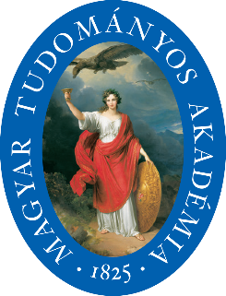
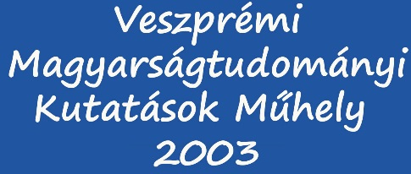
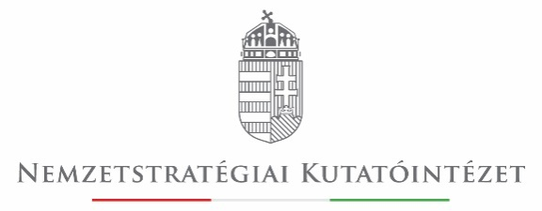

Konferencia-felhívás
Az MTA Veszprémi Területi Bizottsága, a Nemzetstratégiai Kutatóintézet, valamint a Veszprémi Magyarságtudományi Kutatások Műhely konferenciát szervez
Állam- és nemzetstratégiai mérföldkövek II.
Ausztria és Magyarország a dualizmus válságától a versailles-i békerendszerig – kihívások és válaszok
címmel,
2018. december 6-7-én (csütörtök-péntek),
Veszprémben.

A konferencia célja: bemutatni a korszak nemzetközi politikai erőviszonyait, a modernizáció jelenségeit, s ezek hatásait a monarchia közjogi rendszerére, állam- és nemzetiségi politikájára, valamint értelmezni a dinasztikus kormányzás válságtüneteit. A dualizmus külső és belső konfliktus-rendszerei miként jelentek meg az első világháború és a versailles-i békerendszer politikai, gazdasági és társadalmi folyamataiban, illetve ezek következményei hogyan formálják a két világháború közötti állampolitikai eseménysorokat. A konferencián felkért kutatók tartanak plenáris előadásokat. Várjuk tudományos kutatók, egyetemi oktatók és doktorandusz hallgatók jelentkezését 20 perces szekció-előadásokra, melyekre az alább található lapon lehet jelentkezni. Az elhangzott előadások szerkesztett változatait tanulmánykötetben adjuk közre.

A konferencia szervező bizottsága:
Bali János (Nemzetstratégiai Kutatóintézet), Duray Miklós (Szövetség a Közös Célokért), Garaczi Imre (Veszprémi Magyarságtudományi Kutatások Műhely), Kulcsár László (MTA-Veszprémi Akadémiai Bizottság)

Jelentkezési határidő a szekció előadásokra:
2018. november 5.
Kontaktus:
Garaczi Imre
Tel.: 30/291-9964
E-mail: garaczi.imre@gmail.com

Jelentkezési lap
Állam- és nemzetstratégiai mérföldkövek II.
(2018. november 22-23., Veszprém)

Név:
Tudományos-fokozat:
Munkahely neve és címe:
E-mail cím:
Mobilszám:
Az előadás címe:
Absztrakt (10-15 sor):

Egyéb:

A jelentkezési lapot a következő címre kérjük: garaczi.imre@gmail.com

